

沟槽开挖 报验申请表
工程名称： 编号：
致：山东新世纪工程项目管理咨询有限公司（ 监理单位）
我单位已完成了 龙德大街 LDW1-JCLW10 污水沟槽开挖工作，现报上该工程报验申请表，请予以审查和验收。

附： 1、工程检验批质量验收记录2、隐蔽工程检查验收记录
3、工序质量评定表

承包单位（章） 项 目 经 理日 期

审核意见：

项目监理机构 ：山东新世纪工程项目管理咨询有限公司总/专业监理工程师
日 期

工程名称施工单位
沟槽开挖 检验批质量验收记录

分部工程 污水施工管 分项工程名称名称 道
专业工长 项目经理

编号
沟槽开挖

验收批名称、部位 LDW1-JCLW10 污水沟槽开挖检验批质量验收记录表

分包单位
质量验收规范规定的检
查项目及验收
主 标准
分包项目经理

GB50268--2008
施工班组长

监理(建设)单位验收记录

控  项 | 1 | 4.6.1.1 | 原地基土无扰动、受水浸泡或受冻
目 | 2 | 4.6.1.2 | 地基承载力满足设计要求
 | 3 | 4.6.1.3 | 进行地基处理时，压实度、厚度满足设计要求

1
-15 |  | -13 | 4 | 2 | -9 | -10 | -12 | 7 | -9 | 6
6 |  | 5 | 0 | -7 | 2 | -9 | -10 | -11 | 3 | 3
槽底高程 2 |  | 8 | -20 | -17 | -6 | -19 | -14 | 12 | 10 | 11
±20mm -13 |  | -17 | -9 | -12 | 5 | 5 | -2 | 4 | 3 | -17
-8 |  | 2 | -9 | 6 | 6 | 0 | 4 | -10
每侧宽度 符合  ≥300（mm） |  | 设计 | 与 | 规范 | 要求
沟槽边坡不陡于 1：0.33 | 符合 | 设计 | 与 | 规范 | 要求

一般
项 槽底中线目 2

3

施工单位检查评定结果
主控与一般项目全部合格，符合质量验收规范要求。

项目专业质量检查员： 年 月 日

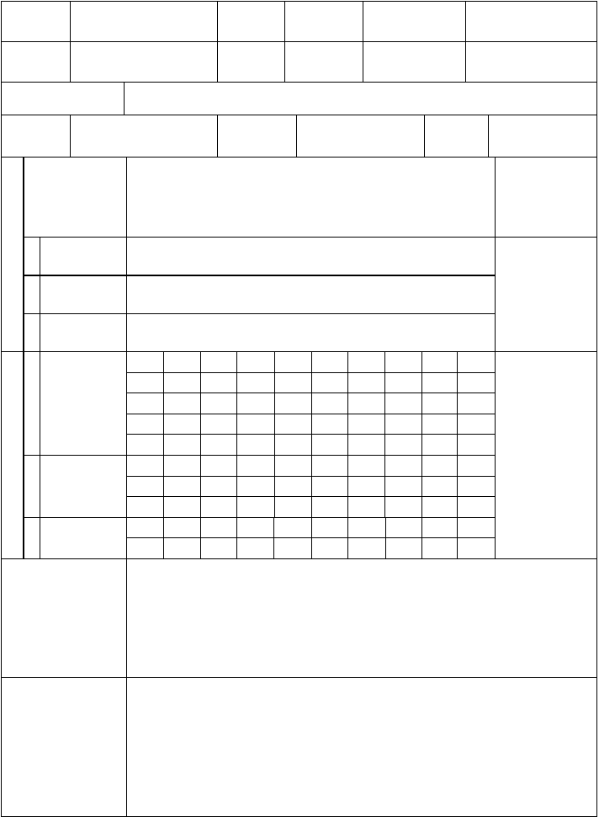

监理(建设)单位验 监理工程师：
收结论 (建设单位项目专业技术负责人) 年 月 日

工 序 质 量 评 定 表

单位工程名称： 部位名称：LDW1-JCLW10 工序名称：管道-沟主要工程数量 管长：543m

序号 外观检查项目
- 槽底土质
- 槽底
3

规 定 值 或序号 量测项目 允许偏差
（mm）
质量情况无扰动槽底土壤，无回填土现象
槽底无受水浸泡或受冻现象

实测值或实测偏差值

- 槽底高程
土方
±20，
1 | 2 | 3 | 4 | 5 | 6 | 7 | 8 | 9 | 10 | 11 | 12
-15 | -13 | 4 | 2 | -9 | -10 | -12 | 7 | -9 | 6 | 6 | 5
-9 | -10 | -11 | 3 | 3 | 2 | 8 | -20 | -17 | -6 | -19 | -14
-13 | -17 | -9 | -12 | 5 | 5 | -2 | 4 | 3 | -17 | 0 | 4
符合 | 设 | 计 | 与 | 规 | 范 | 要 | 求
符合 | 设 | 计 | 与 | 规 | 范 | 要 | 求

石方+20，
-200

- 槽 底 中 线每侧宽度
- 沟槽边坡
不小于规定
不 小 于 规定

交 方 接 方
班 组 班 组
监 理 签 字： 意 见

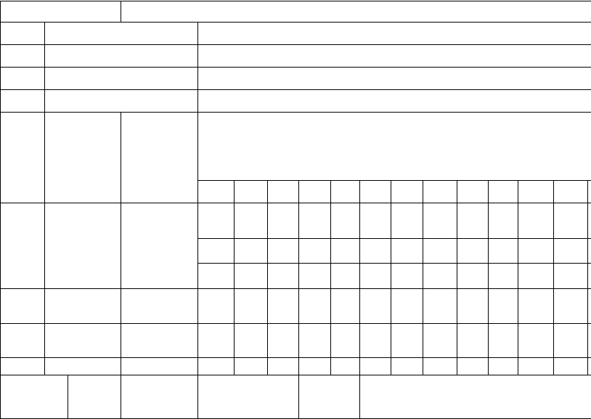施工项目技术负责人： 施工员： 质检员：

隐蔽工程检查验收记录

工程名称 |  | 施工单位
隐检项目 | 沟槽开挖 | 隐检范围 LDW1-JCLW10 沟槽开挖
隐检
内

容 1、基槽挖深至设计高程；
及 2、基槽无积水、浸泡、扰动土； 3、基槽槽底高程、轮廓尺寸。
检 隐检内容已完成，请予以检查。
查情况

验收意见



处理意见

复查人： 年 月 日施工项目技术负责人 质检员 监理单位 建设单位

管道基础 报验申请表

工程名称 ： 编号：

致：山东新世纪工程项目管理咨询有限公司（监理单位）
我单位已完成了龙的大街LDW1-JCLW10 污水管道基础 工作， 现报上该工程报验申请表，请予以审查和验收。
附： 1、管道基础检验批质量验收记录表2、隐蔽工程检查验收记录
3、工序质量评定表

承包单位（章） 项 目 经 理日 期
审核意见：

项目监理机构 山东新世纪工程项目管理咨询有限公司总/专业监理工程师
日 期

管道基础 检验批质量验收记录

工程名称施工单位
验收批名称、部位分包单位
质量验收规范
规定的检 主 查项目及验收控 标准
项 1 5.10.1.1
目
分部工程 污水施工管 分项工程名称 管道基础名称 道
专业工长 项目经理
LDW1-JCLW10 污水管道基础检验批质量验收记录表分包项目 施工班
经理 组长

GB50268--2008 监理(建设)单位
验收记录

原地基的承载力符合设计要求

  - 5.10.1.2 砂石基础压实度、厚度满足设计要求

1
 | -11 | -9 | -7 | -6 | -4 | -7 | -7 | -5 | -12 | -3
 | -12 | -10 | -13 | -15 | -14 | -1 | -6 | -2 | -13 | -15
高程 | -8 | -5 | -4 | -3 | -2 | -7 | 0 | -1 | -7 | -11

 | 0，-15mm | -2 | -3 | -6 | -9 | -8 | -6 | -9 | -13 | -11 | -12
 |  | -5 | -7 | -8 | -12 | -14 | -6 | -14 | -7 | -15 | -8
一般 | 中线 | -6 | -5 | -4 | -17

项 2 每侧宽度 符合 设计 与规 范 要 求
目 不小于设计
要求

  - 厚度不小于
设计要求 符合 设计 与 规范 要求

施工单位检查评定结果
主控与一般项目全部合格，符合质量验收规范要求。

项目专业质量检查员： 年 月 日

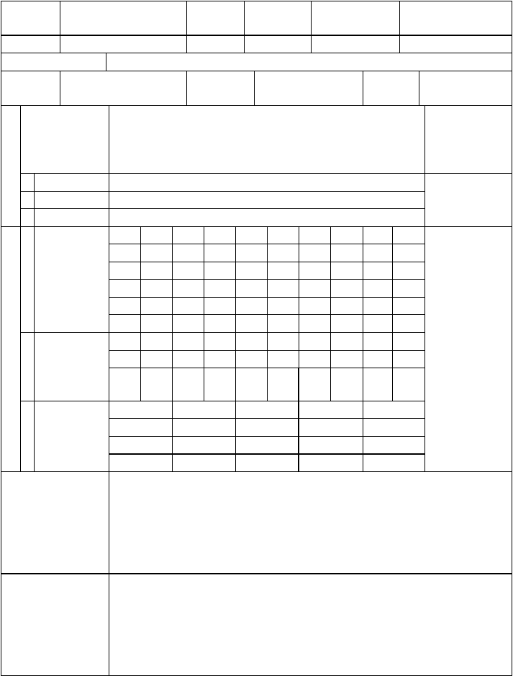

监理(建设)单位验
收结论 监理工程师：
(建设单位项目专业技术负责人) 年 月 日

工 序 质 量 评 定 表

单位工程名称： 部位名称：LDW1-JCLW10 工序名称：管道-基主要工程数量 管长 543
序 外观检查项目 质量情况
号
- 原地基的承载力符合设计要求
- 砂石基础压实度、厚度满足设计要求

序 规定值或允
量测项目 许偏差
实测值或实测偏差值

号 （mm）
1 2 3 4 5 6 7 8 9 10 11 12

- △混凝土抗压强度
符合《混凝土强度检验评定标准》的规定

- 垫 中线每侧宽 不小于设
层 度 计规定

0
高 程
－15

平 中线每侧宽
- 基 度
高 程
厚 度
＋10 0
0
－15
不小于设计规定

签 字：
符  符 | 合  合 | 设  设 | 计  计 | 与  与 | 规  规 | 范  范 | 要  要 | 求  求
-11 | -9 | -7 | -6 | -4 | -7 | -7 | -5 | -12 | -3 -12 | -10
-1 | -6 | -2 | -13 | -15 | -8 | -5 | -4 | -3 | -2 -7 | 0
-2 | -3 | -6 | -9 | -8 | -6 | -9 | -13 | -11 | -12 -5 | -7
-6 | -14 | -7 | -15 | -8 | -6 | -5 | -4 | -17
符 | 合 | 设 | 计 | 与 | 规 | 范 | 要 | 求
符 | 合 | 设 | 计 | 与 | 规 | 范 | 要 | 求
符 | 合 | 设 | 计 | 与 | 规 | 范 | 要 | 求

交 | 方 | 接 | 方 | 监 | 理
班 | 组 | 班 | 组 | 意 | 见

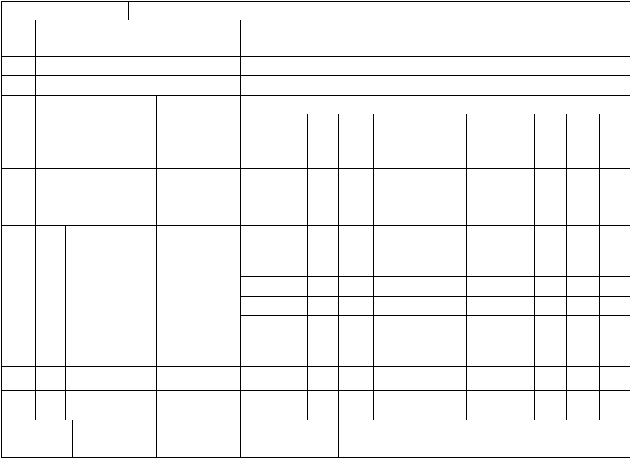
施工项目技术负责人： 施工员： 质检员：

隐蔽工程检查验收记录

工程名称 施工单位

隐检项目 污水管道基础 隐检范围 LDW1--JCLW10

隐检内
容 1.垫层振捣密实；
及 2.与管道外壁接触均匀无空隙； 3.垫层高程、几何尺寸。
检 隐检内容已完成，请予以检查
查情况

验收意见

处理意见

复查人： 年 月 日施工项目技术负责人 质检员 监理单位 建设单位

管道铺设 报验申请表

工程名称 ： 编号：

致： |  | （监理单位）
我单位已完成了  表，请予以审查和验收。 | 管道铺设 | 工作，现报上该工程报验申请

附： 1、分项工程（验收批）质量验收记录表2、隐蔽工程检查验收记录
3、工序质量评定表

承包单位（章） 项 目 经 理日 期
审核意见：

项目监理机构 山东新世纪工程项目管理咨询有限公司总/专业监理工程师

日 期

管道铺设 检验批质量验收记录

工程名称 分部工程 污水施工管 分项工程名称名称 道

编号
管道敷设

施工单位

验收批名称、部位
专业工长 项目经理

LDW1-JCLW10 污水管道敷设检验批质量验收记录表

分包单位

质量验收规范规定的检
分包项目经理

GB50268--2008
施工班组长

监理(建设)单

查项目及验收 位验收记录
主 标准

控
1 5.10.9.1
管道埋设深度、轴线位置符合设计要求，无压力管道无

项 倒坡
目 柔性管道的管壁不得出现纵向隆起、环向扁平和其他变
2 5.10.9.3 形情况

3 5.10.9.4

1 5.10.9.5

— 2 5.10.9.6
般
水平轴线 | 7 | 11 | 8 | 13 | 7 | 9 | 13 | 9 | 15 | 0
15mm | 12 | 13 | 10 | 9 | 6 | 6
管底高程 | -10 | -7 | -5 | 6 | 4 | 4 | 7 | 9 | 5 | 1
±10mm | 2 | -4 | 5 | 3 | -6 | -7

项 3
目
管道铺设安装稳固，管道安装后线形平直

管道内光洁平整，无杂物、油污；管道无明显渗水和水珠现象
管道与井室洞口之间无渗漏水

4

施工单位检查 主控与一般项目全部合格，符合质量验收规范要求。评定结果
项目专业质量检查员： 年 月 日

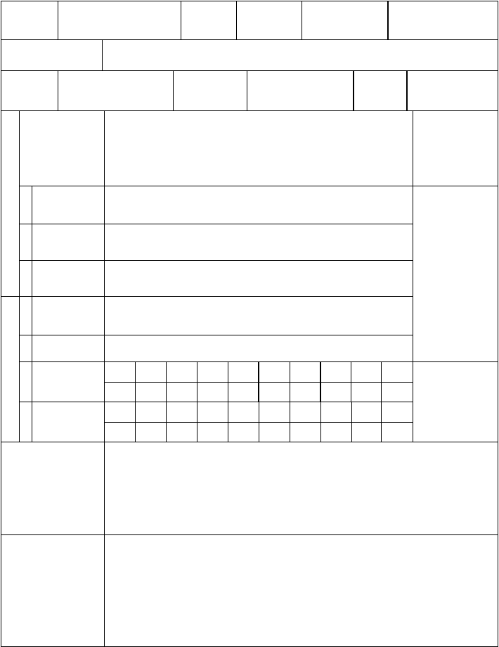监理(建设)单位验收结论
监理工程师：
(建设单位项目专业技术负责人) 年 月 日

工 序 质 量 评 定 表

单位工程名称： 部位名称：LDW1-JCLW10 工序名称：管道-铺主要工程数量 管长 543

序号 外观检查项目
1 CJJ2---90 第 3.3.1 条

- 承插口、企口
- 抹带口
规定值
质量情况
管道必须垫稳、管底坡度不得倒流水，缝宽应均匀，管道内不得有泥土砖砂浆、木块等杂物。
承插口或企口多种接口应平直，环形间隙应均匀，灰口应整平、密实、饱不得有裂缝、空鼓等现象。
抹带接口应表面平整密，不得有间断和裂缝、空鼓等现象。
实测值或实测偏差值

序号 量测项目
或允许

- 水平轴线 15
偏差 | 1 | 2 | 3 | 4 | 5 | 6 | 7 | 8 | 9 | 10 | 11 | 12 | 1
（mm） | 7 | 11 | 8 | 13 | 7 | 9 | 13 | 9 | 15 | 0 | 12 | 13 | 1

6
△管 -10 -7 -5 6 4 4 7 9 5 1 2 -4 5

- 内底
高程

交 方
班 组
D≤1000mm

D＞1000mm
倒虹吸管
±10
-7
±30
3
接 方
班 组

监 理 签 字： 意 见

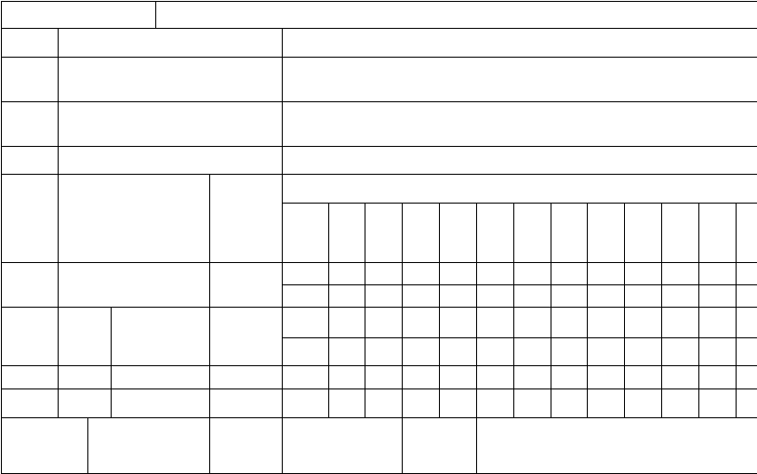施工项目技术负责人： 施工员： 质检员：

隐蔽工程检查验收记录

工程名称 施工单位

隐检项目 污水管道敷设 隐检范围 LDW1-JCLW10

隐检内
容 1.管道安装直顺、稳定；
及 2.接口严密、无倒坡，管壁无纵向隆起、环向扁平和其他变形情况； 3.高程几何尺寸。
检 隐检内容已完成，请予以检查
查情况

验收意见

处理意见

复查人： 年 月 日施工项目技术负责人 质检员 监理单位 建设单位

管道接口 报验申请表

工程名称 ： 编号：

致：山东新世纪工程项目管理咨询有限公司（监理单位）
我单位已完成了 管道接口 工作，现报上该工程报验申请表，请予以审查和验收。

附： 1、管道接口检验批质量验收记录表2、隐蔽工程检查验收记录
3、工序质量评定表

承包单位（章）

项目经理

日期

审核意见：

项目监理机构 山东新世纪工程项目管理咨询有限公司总/专业监理工程师
日期

以上内容仅为本文档的试下载部分，为可阅读页数的一半内容。如要下载或阅读全文，请访问：https://d.book118.com/836045132200010041

